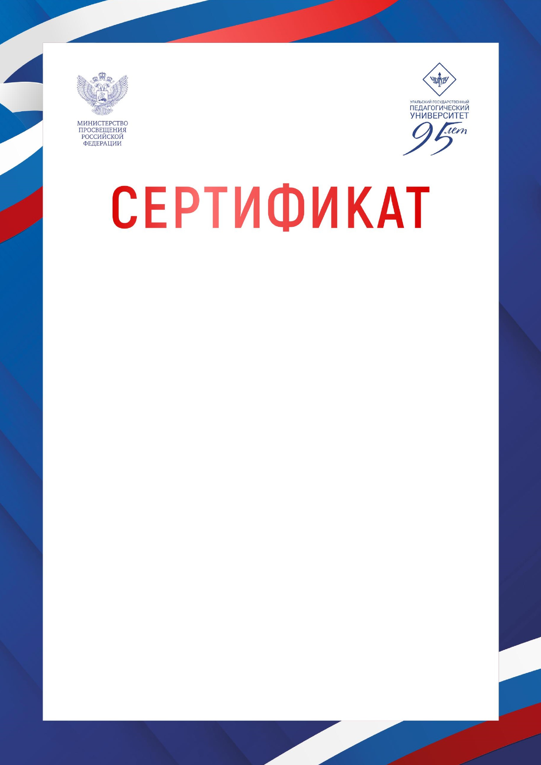

**И.о. р**

**ектора**

**Биктуганов Ю. И.**

ПОДТВЕРЖДАЕТ, ЧТО

Панкратова Елена Анатольевна

принял(ла) участие

в

XX Международной

научно

-

практической конференции

«Изучение и образование детей

с различными формами дизонтогенеза»,

посвященной 30

-

летию

научной школы

профессора

В. В. Коркунова

и

95

-

летию УрГПУ

в рамках

программы

IV Международный ассамблей

Российской академии образования

ШКОЛА ПОБЕДЫ

24

-

апреля 2025 г.

25

